复习

选项卡（tab）功能
获取标题下所有子元素，循环绑定事件
- 删除标题原来的高亮
- 删除内容盒子原来的高亮
- 添加事件源高亮
- 添加内容盒子高亮 注意：根据下标找到对应内容盒子
下标一一对应

编辑新增弹框
点击新增
调用弹框
传参：HTML模板字符串 =>盒子内容
确定回调函数 => 添加数据

编辑
调用弹框
传参：HTML模板字符串 => 盒子内容
注意：根据节点关系获取默认值
确定回调函数 =》 更新数据
注意：根据节点关系更新数据

封装弹框
添加DOM节点
        - 动态创建遮罩层和内容盒子
        - 修改盒子的类名
        - 修改内容盒子的内容
        - 添加页面
绑定事件
点击确定
执行确定按钮的回调函数
删除遮罩层和内容盒子
点击取消
执行取消按钮的回调函数
删除遮罩层和内容盒子

目标： 掌握tab 切换

案例
Tab切换 + 新增 + 编辑 + 动画

思路

Tab思路 ：
获取标题下所有子元素，循环绑定事件
- 删除标题原来的高亮
- 删除内容盒子原来的高亮
- 添加事件源高亮
- 添加内容盒子高亮 注意：根据下标找到对应内容盒子
下标一一对应
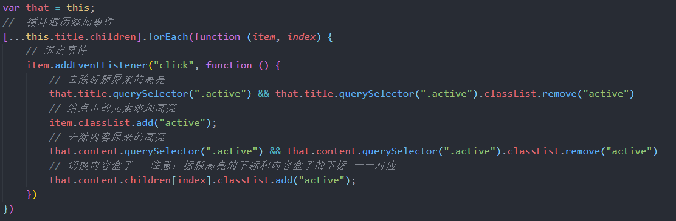
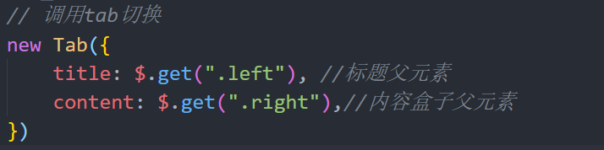

封装弹框
添加DOM节点
- 动态创建遮罩层和内容盒子
- 修改盒子的类名
- 修改内容盒子的内容
- 添加页面
绑定事件
点击确定
执行确定按钮的回调函数
删除遮罩层和内容盒子
确定添加数据成功盒子
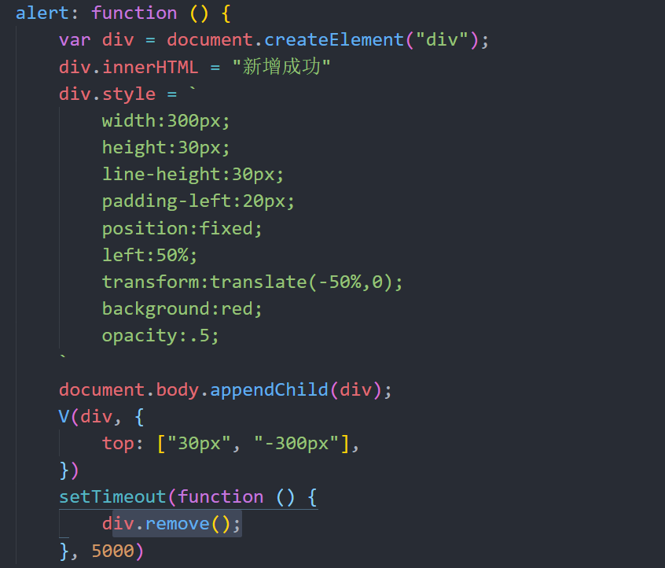
点击取消
删除遮罩层和内容盒子
X号点击
删除遮罩层和内容盒子

四、重难点
编辑和新增弹框复用
调用弹框时，回调函数的正确使用
Tab切换

五、作业
Tab + 新增编辑弹框 + alert弹框

提问
Tab切换核心
怎么实现编辑新增调用相同弹框，实现不同的功能

